淡江時報 第 977 期
K.E.紀念籃球賽 土木逾120師生解壓
新聞萬花筒
土木系為紀念曾經熱愛籃球、離開我們的土木系倫啟瀚（Kenny）及陳天順（Eddie）於3 日在五虎崗籃球場舉辦「K.E. 紀念籃球賽－第一屆土木系友盃」，吸引9 隊、逾120 位師生及系友參加。土木系系主任王人牧表示：「希望透過比賽讓大家釋放壓力、幫助度過低潮，同時也表示追思、藉此提醒注重人身安全。」

由於兩位同學均熱愛籃球運動，且陳天順曾為系籃的副隊長，因此土木系聯合系學會以及男籃、女籃決定舉辦紀念籃球會，以快樂、活潑方式進行比賽，沖淡對兩位同學的思念與不捨。比賽開場時，由主辦人土木系助教王彥誌訴說對兩位同學的思念，並由土木系教授羅元隆開球， 最後由校友隊伍96C 拔得頭籌，榮獲冠軍。

96C 隊長、系友江永盛表示，能透過此活動返校與老朋友及學弟妹比賽相當開心。同為96C 隊員的王彥誌表示，能夠享受相聚打球的過程， 比名次更為重要。（文／盧宏維、圖／土木系提供）
2015/10/11

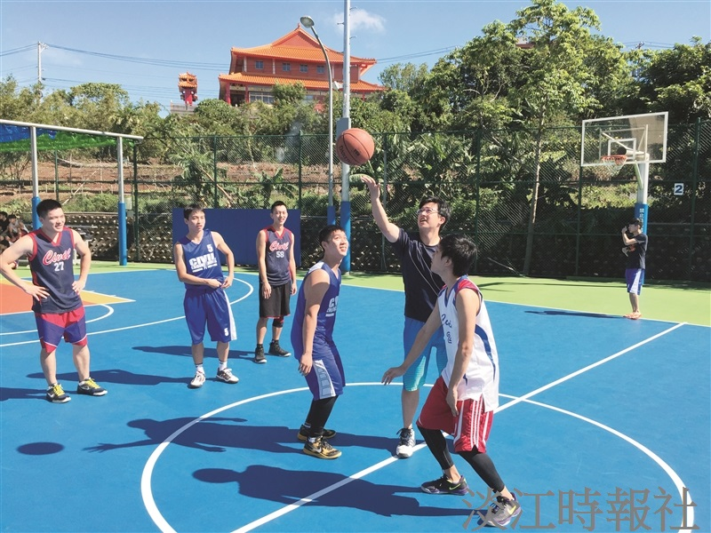
土木系為紀念曾經熱愛籃球、離開我們的土木系倫啟瀚（Kenny）及陳 天順（Eddie）於 3 日在五虎崗籃球場舉辦「K.E. 紀念籃球賽－第一屆土 木系友盃」，吸引 9 隊、逾 120 位師生及系友參加。（圖／土木系提供）

